Історія Івано-Франківської філії розпочалася у 1964 році зі створення зональної агрохімічної лабораторії як самостійної виробничо-наукової установи при Науковому інституті землеробства і тваринництва західних регіонів України.

За 60 років діяльності структура пройшла ряд реорганізацій. З березня 2013 року перейменована на Івано-Франківську філію державної установи «Інститут охорони ґрунтів України».

|  |  |  |  |
| --- | --- | --- | --- |
|  | **Пятковська Ірина Олегівна**    в. о. директора філії  тел. 066 522 4062 |  | **Матвійчук Ольга Володимирівна**  головний інженер-ґрунтознавець  тел. 099 443 2470 |
|  | **Налужний Руслан Ігорович**  завідувач лабораторії моніторингу земель та агрохімічних досліджень  тел. 097 953 3145 |  | **Сончак Алла Анатоліївна**  завідувач лабораторії аналітичного забезпечення агрохімічних та екологічних досліджень  тел. 067 852 6329 |

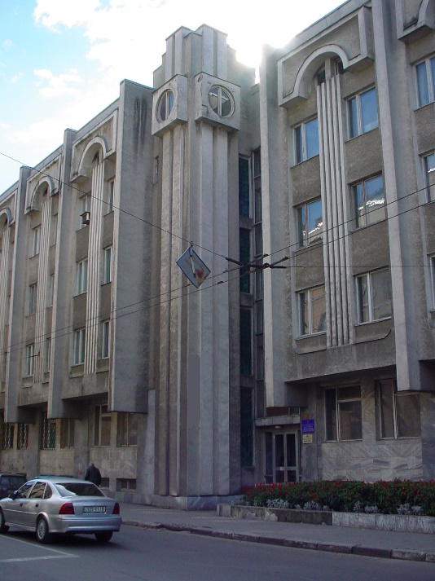

Івано-Франківська філія ДУ «Держґрунтохорона» є державною науково-виробничою організацією, яка здійснює політику у сфері збереження, відтворення та охорони родючості ґрунтів, ведення їх державного моніторингу.

Це єдина державна установа в області, яка проводить комплекс наукових досліджень ґрунтів з видачею агрохімічного паспорта поля, земельної ділянки за показниками родючості та екологічної безпеки ґрунтового покриву.

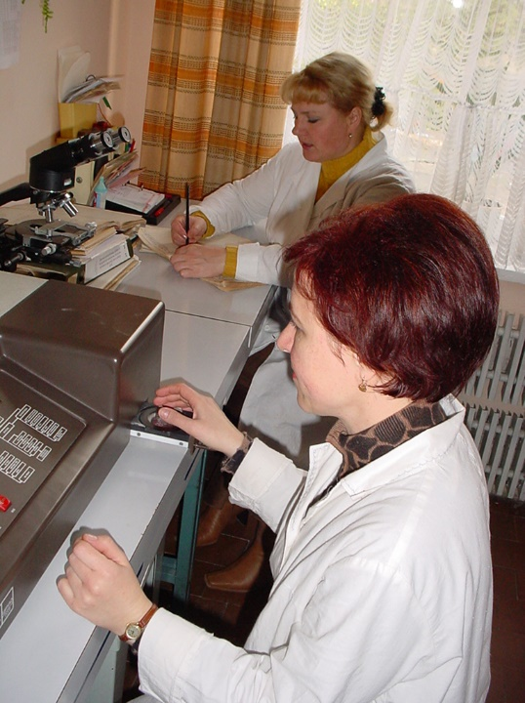**Виконання науково-виробничої програми філії здійснюють дві лабораторії:**

- лабораторія моніторингу земель та агрохімічних досліджень;

- лабораторія аналітичного забезпечення агрохімічних та екологічних досліджень.

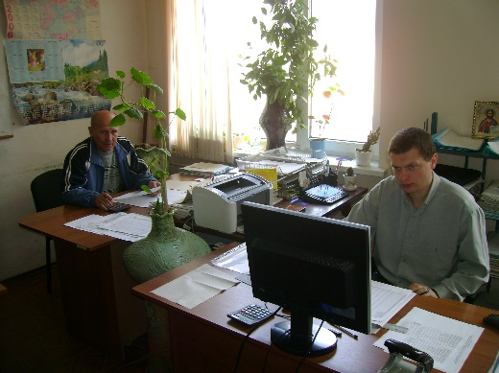

**Основні напрями діяльності Івано-Франківської філії:**

* моніторинг ґрунтів на землях сільськогосподарського призначення;
* виготовлення та видача агрохімічних паспортів полів, земельних ділянок;
* розроблення проєктно-кошторисної документації на вапнування кислих ґрунтів;
* проведення розрахунків потреби добрив під планові врожаї сільськогосподарських культур;
* визначення відповідності агрохімікатів вимогам державних стандартів та технічних умов;
* виконання агрохімічних аналізів місцевих органічних добрив, торфопродукції, ґрунтосумішей та хімічних меліорантів;
* визначення якості сільськогосподарської продукції та сировини;
* надання науково-консультативних послуг землекористувачам всіх форм власності.

